Uzaicinājuma komercpiedāvājuma iesniegšanai tirgus izpētei “Kondicionieru nomaiņa tehnoloģiskajās telpās (dzelzceļa stacijā Tukums 2 un Jelgava)”
1.pielikums
Tehniskais uzdevums
“Kondicionieru nomaiņa tehnoloģiskajās telpās (dzelzceļa stacijā Tukums 2 un Jelgava)”

- Vispārīgie noteikumi
  - Veikt gaisa kondicionieru (turpmāk – kondicionieris) nomaiņu šādos Objektos:

Nr. p.k. | Objekts | Adrese | Stāvs | Telpas
 |  |  |  | augstums, m | platība, m²
1 | Sakaru telpa (st.Tukums 2) | Stacijas iela 27, Tukums, Tukuma nov., LV-3101 | 1 | 3,3 | 17,0
2 | Sakaru telpa (st.Jelgava) | Zemgales prospekts 27 k-3, Jelgava, LV-3001 | 2 | 3,8 | 19,0

  - Darba apjoms:
    - vecā kondicioniera demontāža un utilizācija;
    - jaunā kondicioniera piegāde un tā montāža.
  - Kondicionieru montāžu veikt pēc LBN 231-15 “Ēku apkure, ventilācija un gaisa kondicionēšana” un citu spēkā esošu normatīvu dokumentu prasībām.

- Demontāžas darbi
  - Veikt vecā kondicioniera demontāžu un utilizāciju:

Nr. p.k. | Parametrs | Sakaru telpa (st.Tukums 2) | Sakaru telpa (st.Jelgava)
1 | 2 | 3 | 4
 | Demontējams kondicionieris
1 | daudzums | 1 | 1
2 | uzbūves tips | Split sistēmas sienas | Split sistēmas sienas
3 | marka | FUJITSU AIR Conditioner ASYG18LFCA | Daikin AIR Conditioner FAQ100CVEB
4 | dzesēšanas jauda, kW | 5,2 | 10

  - Pēc demontāžas darbu pabeigšanas veikt veco kondicionieru utilizāciju.

- Montāžas darbi
  - Jauno kondicionieru tehniskie parametri (minimālas prasības):
Nr. p.k. | Parametrs | Sakaru telpa (st.Tukums 2) | Sakaru telpa (st.Jelgava)
1 | 2 | 3 | 4
 | Jauns kondicionieris
1. | daudzums | 1 | 1
2. | uzbūves tips | Split sistēmas sienas | Split sistēmas sienas
3. | auksta gaisa padeve | horizontāli (paralēli grīdai) | horizontāli (paralēli grīdai)
4. | automātiskās restartēšanas (auto-restart) funkcija | obligāti | obligāti
5. | dzesēšanas režīms | +18°C - +30°C | +18°C - +30°C
6. | paredzēts darbībai diapazonā | -10°C - +33°C | -10°C - +33°C
7. | kondicionierim jābūt aprīkotam ar “inverter” tipa kompresoru | obligāti | obligāti
8. | energoeffektivitātes klase dzesēšanas režīmā | A++ | A++
9. | barošanas spriegums | 230V, 50Hz | 230V, 50Hz
10. | dzesēšanas jauda, kW | ≥ 7 | ≥10

  - Veicot jauno kondicionieru montāžu jāievēro šādi nosacījumi:
    - jaunā kondicioniera iekšējā bloka uzstādīšanas vieta - vecā demontētā kondicioniera iekšējā bloka vietā;
    - jaunā kondicioniera ārējā bloka uzstādīšanas vieta - vecā demontētā kondicioniera ārējā bloka vietā;
    - ārējo un iekšējo bloku savienošanai izmantot esošus, vecā kondicioniera bloku savienošanai paredzētus caurumus ēkas sienā, kā arī esošus penāļus un kanālus. Nepieciešamības gadījumos var veikt trases izmaiņas.
    - kondensāta novadi ierīkot tāpat, ka ierīkots vecajam demontējamam kondicionierim;
    - elektrības pieslēgšanai izmantot esošo pieslēgumu.
  - Pēc montāžas pabeigšanas lokāli atjaunot apdari.

Pielikumā: Fotofiksācija un telpu plāni.

Tehniskā uzdevuma “Kondicionieru nomaiņa tehnoloģiskajās telpās (dzelzceļa stacijā Tukums 2 un Jelgava)” pielikums

Fotofiksācija un telpu plāni
Objekts: Sakaru telpa (st.Tukums 2)

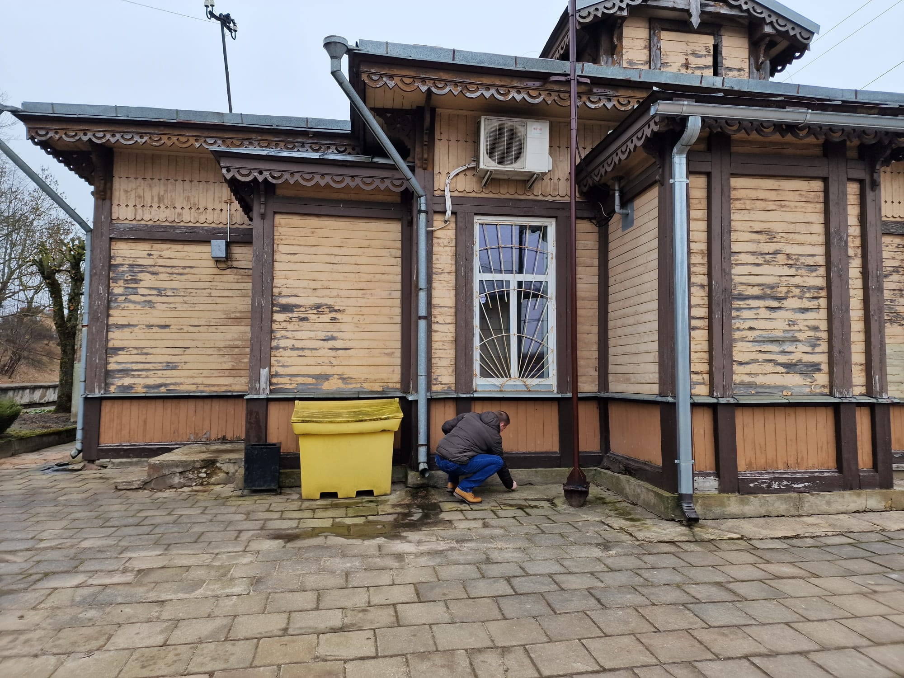 | 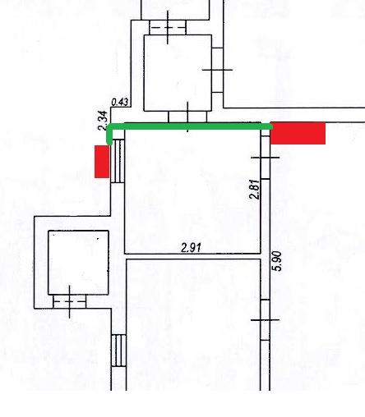

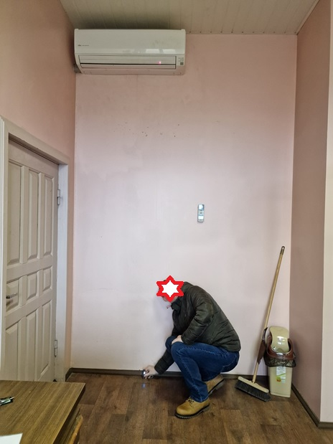 | 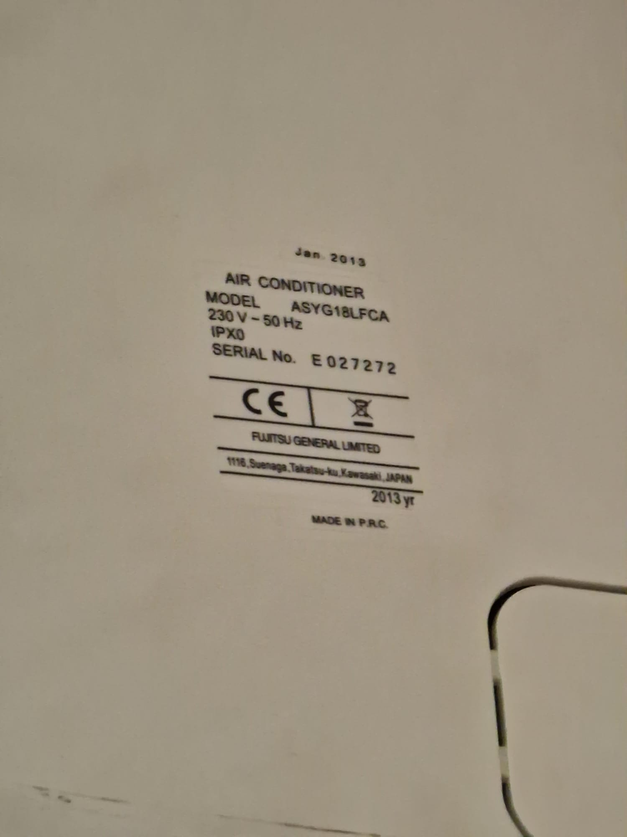

Objekts: Sakaru telpa (st.Jelgava)

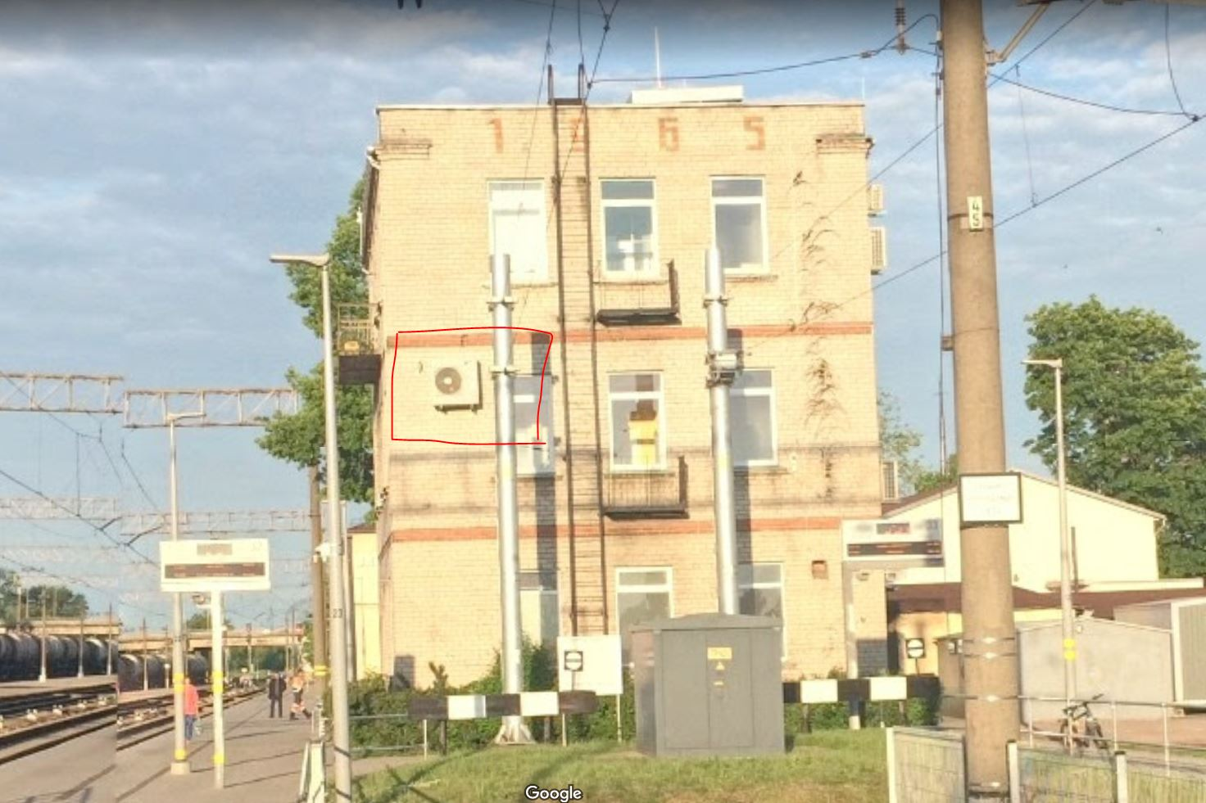
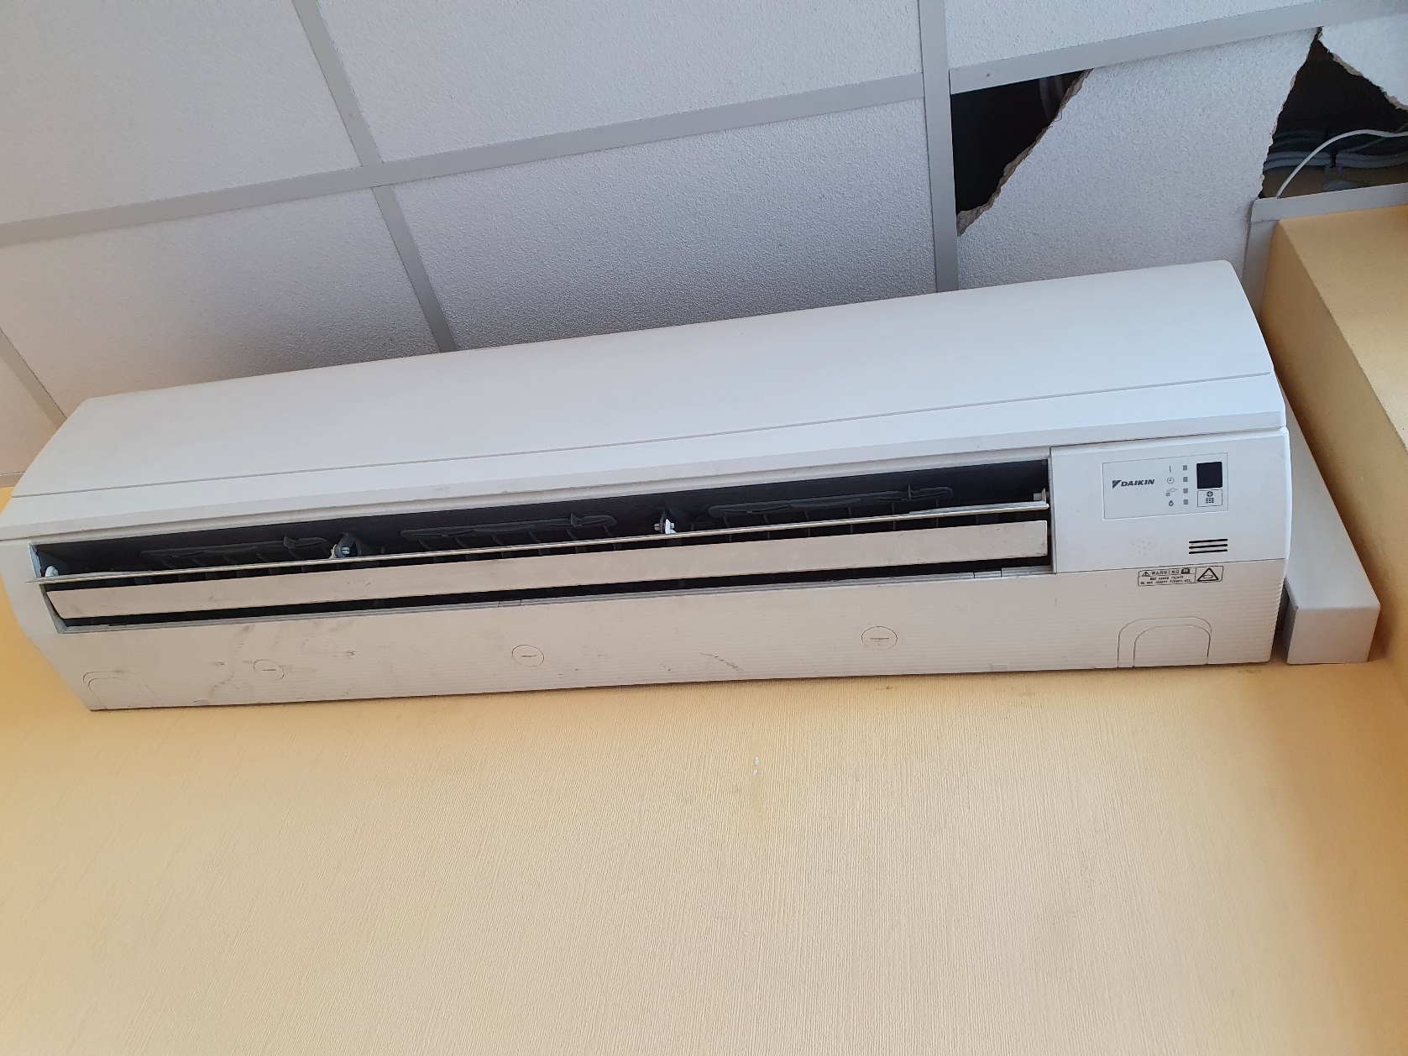 | 